**«Создание сказки на основе технического текста в обучении физике»**

**Автор: Какарышкин Владимир Петрович, учитель физики МАОУ СОШ №12 им. Маршала Жукова г-к Геленджик**

# Введение

В последние десятилетия наблюдается значительное внимание к вопросам мотивации учащихся в процессе обучения, особенно в таких сложных и технически насыщенных предметах, как физика. Несмотря на то, что физика является одной из основополагающих наук, изучение которой открывает двери к пониманию множества явлений окружающего мира, многие школьники сталкиваются с трудностями в усвоении материала. Это связано как с абстрактностью физических понятий, так и с недостаточной привлекательностью традиционных методов преподавания. В связи с этим, актуальность нашего проекта, направленного на создание сказок на основе технических текстов, становится особенно очевидной. Мы стремимся интегрировать элементы литературы в обучение физике, что, как предполагается, поможет повысить интерес учащихся к предмету и улучшить их понимание сложных концепций.

В рамках данного проекта мы ставим перед собой несколько методических задач. Во-первых, необходимо исследовать возможности интеграции сказочного жанра в обучение физике. Сказка, как форма художественной литературы, обладает уникальной способностью привлекать внимание и вызывать эмоциональный отклик, что может быть использовано для объяснения сложных физических понятий. Во-вторых, мы планируем создать несколько примеров сказок, основанных на технических текстах, которые будут служить иллюстрацией нашей методической концепции. Эти сказки будут адаптированы для школьного возраста и будут включать в себя ключевые физические идеи, представленные в доступной и увлекательной форме. В-третьих, мы подготовим методические рекомендации для учителей, которые помогут им эффективно использовать созданные материалы в учебном процессе.

Теоретические основы интеграции литературы в обучение физике будут освещены в отдельной главе работы. Мы рассмотрим существующие исследования, посвященные использованию художественной литературы в образовательных целях, а также проанализируем, как сказочные элементы могут быть использованы для объяснения физических концепций. Важно отметить, что такая интеграция не только способствует лучшему усвоению материала, но и развивает у учащихся критическое мышление и творческие способности, что является важным аспектом современного образования.

Примеры сказок на основе технических текстов, которые будут представлены в работе, станут практическим материалом для учителей. Каждая сказка будет сопровождаться пояснениями и комментариями, которые помогут педагогам понять, как именно можно использовать эти истории в классе. Мы также предложим различные подходы к проведению уроков, основанных на сказках, что позволит учителям адаптировать методику под свои нужды и особенности своих учеников.

Методические рекомендации для учителей, которые будут разработаны в рамках проекта, станут важным инструментом для внедрения предложенной методики в образовательный процесс. Мы постараемся учесть различные аспекты, такие как возрастные особенности учащихся, уровень их подготовки и интересы, что позволит сделать обучение физике более доступным и увлекательным.

Ожидаемые результаты внедрения данной методики включают в себя не только повышение интереса учащихся к физике, но и улучшение их успеваемости, развитие критического мышления и творческих способностей. Мы надеемся, что использование сказок в обучении поможет создать более позитивную атмосферу на уроках физики и сделает изучение этого предмета более увлекательным и осмысленным.

Перспективы дальнейших исследований в данной области также представляют собой интересный аспект. Мы предполагаем, что результаты нашего проекта могут быть использованы для разработки новых методик обучения в других предметных областях, а также для создания дополнительных материалов, которые будут способствовать интеграции литературы и науки. В будущем можно рассмотреть возможность проведения экспериментов по оценке эффективности предложенной методики, а также разработать дополнительные сказки и учебные материалы, основанные на других технических текстах.

Таким образом, наш проект направлен на решение актуальной проблемы недостаточной мотивации учащихся к изучению физики и предлагает инновационный подход к обучению, который сочетает в себе элементы литературы и науки. Мы уверены, что интеграция сказочных элементов в преподавание физики не только сделает уроки более интересными, но и поможет учащимся глубже понять и усвоить сложные физические концепции.

# Актуальность проекта

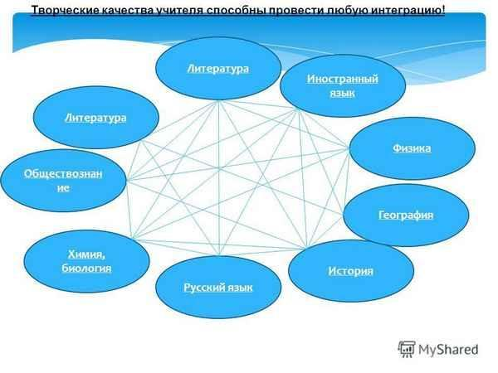 Рисунок 1. Схема интеграции литературных элементов в преподавание физики

Актуальность создания сказок на основе технического текста в обучении физике определяется несколькими факторами, связанными с особенностями восприятия информации учащимися и необходимостью формирования межпредметных связей. В условиях современного образования важно отказаться от строго разделения наук и увидеть связи между физикой и литературой. Интегрированные уроки, в которых задействованы элементы художественной литературы, помогают учащимся легче усваивать сложные физические концепции и делать обучение более эмоциональным и запоминающимся [1].

Процесс изучения физики традиционно вызывает определенные трудности у учеников, особенно у тех, кто склонен к гуманитарным наукам. Использование сказок как метода подачи технического материала позволяет адаптировать информацию под восприятие подростков. Такой подход формирует у них более целостное представление о предмете, поскольку в сказках часто присутствуют элементы фантастики, которые вызывают интерес и привлекают внимание учащихся [2]. Это создает возможность обсуждения научных понятий в контексте доступных и знакомых им образов.

Помимо этого, интеграция литературных элементов в изучение физики способствует выработке у учеников творческих навыков. Написание собственных сказок на основе научных тем позволяет учащимся проявить креативность, научиться систематизировать и структурировать информацию, что является важным аспектом как обучения, так и личного развития [3]. Сказка, построенная на законах физики, не только делает абстрактные понятия более наглядными, но и прививает детям любовь к науке в сочетании с литературной эстетикой.

Обучение с использованием сказок может вызвать у детей интерес к физике, который они могут перенести на другие дисциплины. Рассказ о приключениях героев сказки, столкнувшихся с физическими явлениями, помогает создавать яркие образы, что позволяет лучше запоминать изучаемый материал и применять его в практических ситуациях. Более того, такой формат уроков способствует развитию критического мышления: учащиеся учатся анализировать и сопоставлять события в сказке с реальными физическими законами [4].

Также важно отметить роль взаимодействия литературы и физики в формировании у учеников междисциплинарных связей. Уроки, сочетающие эти предметы, предоставляют уникальную возможность для изучения физических явлений через призму человеческих эмоций и опытов. Например, использование произведений А.С. Пушкина для анализа физических явлений в контексте его поэзии создает пространство для обсуждения и творческой деятельности, что, в свою очередь, помогает укрепить знания и повысить заинтересованность в предмете [5].

Современные образовательные тенденции показывают, что интеграция литературы в физику помогает справиться с проблемой необъятного объема информации и сложностью ее восприятия. Когда учащиеся видят, как наука переплетается с искусством, их мотивация к изучению возрастает. Проектирование уроков на основе сказок может стать универсальным методом, позволяющим наладить взаимодействие между различными дисциплинами и обогатить образовательный процесс.

В конечном итоге, создание сказок на основе технического материала, как форма обучения, является эффективным инструментом, который не только помогает передать знания, но и развивает личность ученика, совмещая научное обоснование с художественным выражением [2].

# Методические задачи проекта

Проект по интеграции литературы в обучение физике обещает освежить традиционные подходы к обучению и создать уникальные возможность для формирования у обучающихся не только специальных знаний, но и творческих навыков. Этот методический подход направлен на решение нескольких ключевых задач, которые требуют всестороннего анализа и обоснования.

Есть необходимость в детальном изучении взаимодействия литературы и физики. Как показывает практика, литературные произведения могут быть использованы для объяснения сложных физических концепций, а также для иллюстрации их применения в реальной жизни [6]. Научные термины и физические законы, облеченные в сюжетную форму, будут восприниматься учащимися легче и более запоминающе. Применение литературных источников в процессе обучения позволяет создать наглядные параллели между научным и художественным компонентами образовательного процесса, что значительно обогащает его содержание [7].

Важно также исследовать, как интегративные подходы влияют на развитие критического и креативного мышления у школьников. Сопоставление физических принципов с героями и ситуациями из литературы помогает глубже понять как саму природу физических явлений, так и культурный контекст их применения. Это подчеркивает необходимость подготовки учителей, способных осуществить такую методическую перестройку [2]. Разработка методических рекомендаций для педагогов, позволяющих имплементировать данные идеи в уроки, лишь укрепит связь между обучаемыми дисциплинами.

Не меньшее значение имеет планирование и реализация интеграции литературы и физики на уровне учебных заведений. Администрации учебных заведений должны осознанно подходить к созданию междисциплинарных курсов, учитывая уровень подготовленности учащихся и имеющиеся ресурсы [5]. Таким образом, каждое учебное заведение сможет адаптировать интегративный подход под свои реалии, а это, в свою очередь, создаст более комфортную образовательную среду как для учеников, так и для учителей.

Создание комфортной образовательной среды является одной из задач проекта и включает в себя использование здоровьесберегающих технологий. Эти технологии помогут существенно улучшить взаимодействие между учениками, что создаст благоприятные условия для учебного процесса [3]. Учащиеся смогут активно включаться в совместные проекты, которые не только закрепят их знания, но и помогут развить навыки командной работы, критического мышления и самовыражения.

Также важным направлением является развитие познавательного интереса к физике среди школьников. Внедрение новых форматов обучения, включая индивидуальные и групповые проекты, стимулирует интерес к научному познанию и литературному творчеству. Открывает горизонты для формулирования научных вопросов и поисков ответов на них в литературных текстах и научных исследованиях [5]. Такой подход помогает детям увидеть взаимосвязь между тем, что они учат в классе, и тем, что они могут встретить в своей повседневной жизни.

Внедрение сказок на основе технических текстов будет способствовать еще большему вовлечению учеников в процесс изучения физики. Сказочные элементы, связанные с научными фактами, могут быть адаптированы в различные форматы, будь то мультфильмы, театральные постановки или литературные чтения. Это создает дополнительную мотивацию для учащихся и позволяет развивать их способности к креативному мышлению и самовыражению [7].

Финальная цель внедрения интеграции литературы в физику — формирование будущих граждан, способных критически мыслить, креативно решать задачи и иметь полное представление о мире вокруг них. Идеи, исследуемые в рамках этого проекта, об этом не просто заявляют, а предоставляют конкретные инструменты для достижения этих целей. Таким образом, реализация данного проекта может иметь глубокое и продолжительное воздействие на образовательный процесс и его участников.

# Теоретические основы интеграции литературы в обучение физике

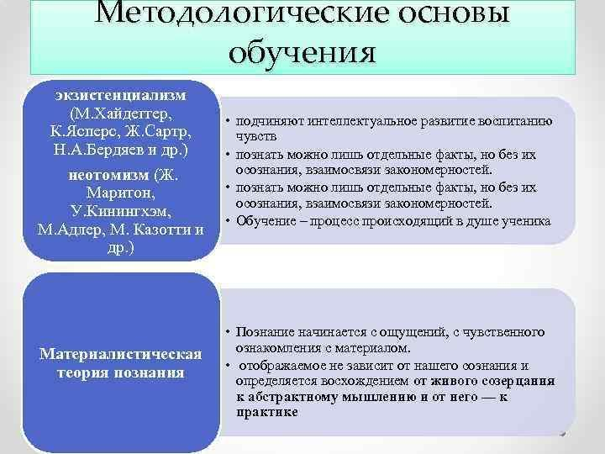 Рисунок 2. Методологические основы и методы преподавания литературы в обучении физике

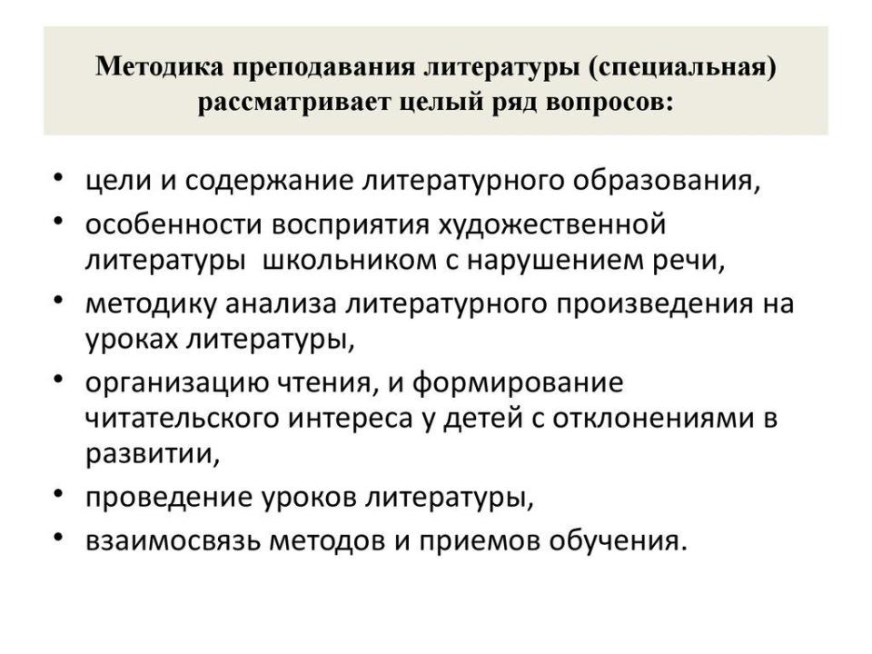 Рисунок 3. Методологические основы и методы преподавания литературы в обучении физике

Объединение литературы и технических текстов в обучении физике представляет собой актуальную и многообещающую стратегию, позволяющую углубить понимание физики через художественный контекст. Литература может обогатить восприятие научных понятий, делая их более доступными и наглядными. Использование эпического или сказочного формата для объяснения сложных физических концепций может не только снизить уровень стресса учащихся во время изучения предмета, но и стимулировать их интерес к получаемым знаниям.

Интеграция художественного текста с научным описанием способствует лучшему усвоению материала, так как активирует разные уровни восприятия. Технические тексты, как правило, требуют логического и аналитического подхода, в то время как литература развивает эмоциональную и ассоциативную стороны мышления [8]. В образовательном процессе важно не только изучение фактов, но и развитие умений интерпретировать, анализировать и синтезировать информацию.

Применение сказок на основе технических текстов может помочь учащимся увидеть научные явления в контексте реальной жизни, придавая им яркие образы и эмоциональную окраску. Например, элементы фантастики или метафоры могут быть использованы для объяснения сложных тем, таких как законы Ньютона или принципы термодинамики, что сделает их более доступными для понимания [9]. Школьники смогут легче ассоциировать научные законы с повседневными ситуациями, внедряя в их изучение творческий подход.

Важно помнить о необходимости глубокой теоретической проработки использованных методов и приемов в рамках учебной программы. Без качественной теоретической базы применение художественных технологий может оказаться неэффективным. Учебный процесс должен быть основан на четком понимании как литературного контекста, так и физических принципов, что позволит создать не только интересные, но и правильные интерпретации учебного материала [10].

Может иметь смысл разработать конкретные методические рекомендации, не только для учителей, но и для учащихся, объясняющие, как создать сказку на основе технического текста. Учащиеся могут быть вовлечены в процесс через различные формы творчества, начиная от написания собственных сюжетов до разработки иллюстраций или неожиданных интерпретаций известных физических явлений. Это позволит углубить их понимание и поощрить активный подход к обучению [11].

Разработка интегративных проектов, в которых учащиеся могут применить свои знания как в области литературы, так и в области физики, может значительно повысить мотивацию к изучению этих наук. Например, можно организовать конкурс сказок, где каждая работа будет основана на определенном физическом понятии. Это не только даст возможность учащимся проявить свою креативность, но и позволит педагогам оценить уровень понимания физики через призму искусства [12].

Создание таких произведений поможет развивать критическое мышление и творческие способности учащихся, а также улучшит навыки коммуникации и сотрудничества. Научные концепции станут доступнее, если их представить в виде для учащихся понятных повествований, что поддерживает идеи диалектики в обучении, основанной на связи между теорией и практикой [8].

В итоге, интеграция литературы в обучение физике не только обогащает образовательный процесс, но и делает его более гуманистичным. Это дает возможность каждому учащемуся находить собственный путь в изучении науки, строить индивидуальные ассоциации и находить смысл в обучении, что значительно повысит эффективность усвоения материала и вдохновит на дальнейшие исследования в области физики и литературы.

# Примеры сказок на основе технических текстов

Создание сказок на основе технических текстов может значительно обогатить процесс преподавания физики и сделать его более увлекательным для учащихся. Использование элементов сказки позволяет не только упростить восприятие научной информации, но и заинтересовать детей, вызвав у них желание узнавать новое. Например, экспериментируя с понятиями из физики, преподаватель может создать сказку о приключениях маленького героя, который сталкивается с различными физическими phenomena, такими как гравитация, сила, движение или энергию.

Одна из сказок, созданных на основе технического текста, рассказывает о Фиксиках — маленьких помощниках, которые живут в технике и помогают человеку решать сложные задачи. В этом сюжете описывается, как Фиксики спасают свой мир от поломки, используя физические законы. Их приключения основаны на реальных научных принципах: как работает электричество, что такое инерция, как взаимодействуют тела в движении и многие другие. Эта методика позволяет детям не только понять основы физики, но и легко запомнить сложные термины и их значение в повседневной жизни [16].

Другой пример включает в себя сказку о роботах, которые отправились в путешествие по миру науки и техники. Каждый робот представляет собой определённую технологию или физическое явление, например, один из них может быть роботом, работающим на солнечной энергии. Подробности о работе такого устройства, взаимодействия с солнечными панелями и преобразования энергии могут быть вынесены в сказку, тем самым внедряя в сюжет актуальные знания, которые дети с легкостью усвоят [14].

Также можно создать интересный сюжет о приключении маленького изобретателя, который строит машину времени, используя законы физики. В этом рассказе могут быть описаны математические формулы, которые помогут главному герою вычислить необходимые параметры для работы его машины. Тут же можно объяснить, что такое скорость света и почему она является пределом для движения материальных тел [13].

Кроме того, существует возможность интегрировать элементы сказок в уроки робототехники. В одной из работ описывается, как использование сказок на уроках способствует формированию любви к технологии у детей и раскрывает их творческий потенциал. Сказочные персонажи можно использовать для иллюстрации принципов работы роботов и создания собственных устройств, что, безусловно, поможет ученикам не только учиться, но и развиваться в техническом направлении [15].

Методическое использование сказок в обучении физике создаёт уникальную среду, где технические знания можно не только изучать, но и преображать в сюжеты, которые захватывают внимание учащихся. Такой подход способствует не просто осмыслению материала, но и формированию у детей критического мышления и креативности. Сказка, основанная на техническом тексте, становится не просто развлекательным элементом, а важной частью образовательного процесса.

Итак, интеграция технических знаний и художественного творчества в рамках создания сказок может помочь сделать уроки физики более привлекательными и лёгкими для восприятия. Использование таких методик позволит не только углубить понимание физики, но и развить любовь к науке и технике. Новаторские приемы, такие как создание сказок на основе технических текстов, расширяют горизонты привычного обучения и вдохновляют детей на новое познание, открывая перед ними мир науки, который станет им близким и понятным [17].

# Методические рекомендации для учителей

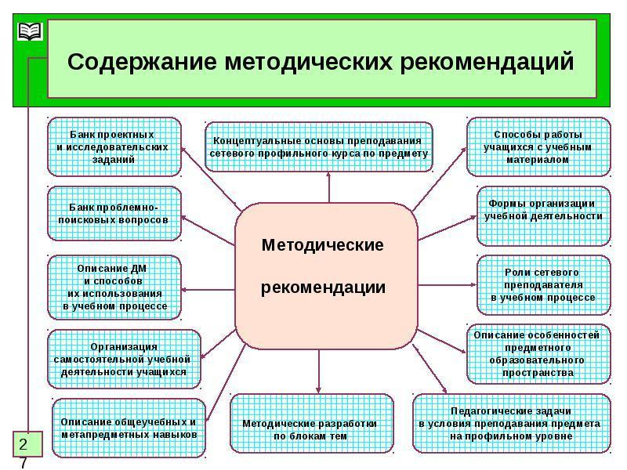 Рисунок 4. Схема методических рекомендаций для учителей

Сказка как методическая единица обладает уникальными свойствами, способными обогатить учебный процесс. Использование сказок в обучении физике предоставляет учителям возможность не только привнести элемент творчества в занятия, но и помочь учащимся лучше усваивать сложные концепции. Это особенно актуально для детей, которые чаще воспринимают информацию через образы и эмоциональные переживания, что важно для формирования глубокого понимания предмета. Например, сказки способствуют развитию учебной мотивации и сплочению коллектива, что становится важной основой для успешного обучения [18].

Работа с сказками включает различные методы, которые могут быть адаптированы под конкретные задачи урока. Прежде всего следует рассмотреть активное слушание и обсуждение, что помогает детям проанализировать поведение персонажей и выявить важные ценности [19]. Инсценировка эпизодов из сказки позволяет участникам урока максимально эмоционально включиться в учебный процесс, что положительно сказывается на их восприятии материала [20].

Творческие задания в рамках работы со сказкой развивают креативное мышление. Ученики могут, например, дописывать альтернативные концовки или изменять сюжеты, что раздвигает рамки привычного восприятия учебного содержания и позволяет ребенку проявлять индивидуальность. Следовательно, использование элементов сказки может как облегчить обучение, так и обогатить его [21].

Подготовка к чтению сказки должна базироваться на предварительном обсуждении с учениками их любимых героев и сюжетов. Это активизирует интерес к материалу и создает атмосферу доверия, что особенно важно в классе, где необходима поддержка и взаимодействие между учениками [22].

Интеграция сказок в учебный процесс может включать нестандартные подходы, такие как методы Д. Родари и ТРИЗ, которые позволяют детям воспринимать и перерабатывать информацию оригинально. Например, смешивание сюжетов различных сказок может привести к созданию новых интересных историй, что делает уроки более насыщенными и интерактивными. Такие занятия способствуют не только обучению, но и развитию логического и критического мышления, что является важной целью образования.

Вовлечение родителей в процесс обучения также может быть осуществлено через работу со сказками. Они могут выступить в роли помощников, обсуждая прочитанные истории со своими детьми, тем самым укрепляя связи между домом и учебным заведением [18]. Это создает дополнительные возможности для совместного познания, тех открытий, что делают дети на уроках физики.

Реализация таких методических рекомендаций создаст новые возможности во взаимодействии учителя и учеников, а также повысит интерес к предмету. Использование сказок в обучении физике может обогатить учебный процесс, сделав его более увлекательным и глубоким, при этом раскрывая новые грани мышления и восприятия информации, что может улучшить общие результаты учащихся.

# Ожидаемые результаты внедрения

Использование сказочных форм для работы с техническими текстами в образовании может привести к множеству ожидаемых результатов. Прежде всего, учащиеся смогут интегрировать знания, полученные в различных областях, а это способствует всестороннему развитию. Это взаимодействие не только обогащает их опыт, но и формирует интерес к обучению [23].

Создание сказок на основе технического текста помогает не только учащимся, но и учителям в организации более плодотворного образовательного процесса. Учащиеся учатся анализировать и интерпретировать информацию, что развивает их критическое мышление. Результаты подобного подхода могут проявляться в виде повышения успеваемости, улучшения качества понимания сложных понятий физики [24].

Одним из заметных результатов внедрения такой методики может стать повышение читательской грамотности. Галереи проектов, где студенты вовлечены в создание литературных работ, влияют на их желание читать и осмысливать прочитанное. Это говорит о том, что литература может быть использована как инструмент для изучения научных дисциплин, что увеличивает интерес к предмету [25].

Кроме того, эту методику можно использовать для развития творческих навыков у учащихся. Создание собственных сказок на основе изучаемых технических текстов позволяет учащимся проявить креативность, что, в свою очередь, может снизить уровень стресса во время обучения. Возможно, обучающиеся станут более уверенными в себе и своих способностях, что послужит фундаментом для дальнейших успехов [26].

Интеграция литературы и технического содержания непременно обогатит учащихся множеством социальных навыков. Совместное участие в проектной деятельности формирует дух сотрудничества, позволяет учащимся найти общий язык и работать в команде. Такой опыт поможет им легче адаптироваться в социальной среде будущей профессиональной деятельности [27].

Не стоит забывать и о долгосрочных эффектах применения методики. Учащиеся, которые вовлечены в процесс интеграции искусства и науки, имеют все шансы не только углубить свои знания предмета, но и развить более широкий кругозор. Им будет легче ориентироваться в жизни, поскольку они приобретают навыки, необходимые для анализа информации, принятия стратегических решений и креативного подхода к решению проблем [23].

Наконец, ожидается, что такой подход повысит интерес к предмету физики. Применение сказок как одного из способов взаимодействия с техническим текстом создаст дополнительные возможности для проявления познавательной активности. Наблюдая за тем, как уже имеющиеся знания преобразуются в нечто новое и увлекательное, учащиеся могут ощущать себя более вовлеченными в процесс обучения, что является важным фактором успешного преподавания науки [24].

Такой комплексный подход в обучении ожидает не только улучшение чтения и работы с текстами, но и формирование полноценной личности учащегося. Это означает, что методика способствует не только академическому, но и культурному развитию, становлению активных и образованных граждан, что в современных условиях особенно актуально. Сказочные повествования, создаваемые на основе технических текстов, становятся не просто инструментом для изучения, но и ресурсом для формирования мировоззрения обучающихся [25].

# Перспективы дальнейших исследований

Создание сказки на основе технического текста в обучении физике открывает новые горизонты для развития и углубления учебного процесса. Важно не только осознать актуальность этого метода, но и исследовать его возможные перспективы, которые могут быть полезны как для учителей, так и для учащихся. Процесс интеграции литературы и технического содержания позволяет создавать уникальные образовательные продукты, способствующие улучшению восприятия и усвоения учебного материала.

В последние годы наблюдается тенденция к активному включению различных жанров художественной литературы в образовательный процесс. Исследования показывают, что использование сказок и других narrativных форм может помочь учащимся лучше понять сложные научные концепции, придавая учебному процессу более творческий и увлекательный характер [28]. Важно учитывать, что эмоциональная составляющая, которую вносит повествование, способствует формированию более глубокого интереса к предмету и активизирует познавательную деятельность студентов.

Разработанные методические подходы к созданию сказок на основе технического текста дополняют традиционные методы обучения, синтезируя литературные и научные аспекты. В результате, учащиеся имеют возможность не только запомнить информацию, но и освоить структурные и функциональные связи между различными научными концепциями. Это позволяет им углубить свои знания и наладить более прочные связи с одноклассниками, что особенно важно в контексте командной работы и совместных проектов [29].

Тем не менее, для успешной реализации этого метода необходимо создать соответствующую учебную среду, где литературные и научные аспекты гармонично сочетались бы друг с другом. Педагоги должны действовать как модераторы знаний, направляя обучение, а не просто передавая информацию. Важно не только формировать навыки синтеза, но и развивать критическое мышление, что, в свою очередь, подразумевает анализ произведений с разных точек зрения [30].

Проблематика выбора форматов и приемов для эффективного внедрения сказок в учебный процесс по физике требует дальнейшего изучения. Учитывая, что учебные программы в школах сталкиваются с вызовами современных технологий и формами обучения, исследование и адаптация метода сказкотерапии в сочетании с техническим текстом может стать одним из возможных решений [31]. Эффективность такого подхода можно оценивать не только через показатели успеваемости, но и через эмоциональную вовлеченность учащихся.

Рекомендуется обратить внимание на создание коллабораций между преподавателями различных дисциплин, что позволит расширить горизонты междисциплинарного подхода. Объединение усилий с учителями литературы и искусства, с одной стороны, и физики, с другой, поможет создать многослойные учебные проекты, где каждый из предметов будет дополнять друг друга. Такой подход вряд ли останется незамеченным, так как он соответствует современным требованиям образовательной среды, способствуя созданию универсального и многогранного образовательного опыта [32].

В заключение, перспективы дальнейшего изучения интеграции сказок и технических текстов в обучение физике представляют собой живую и динамичную область, требующую внимания исследователей и практиков. Ясно одно: этот метод способен не только сделать изучение физики более увлекательным, но и качественно изменить процесс образовательной деятельности в школах, адаптируя его к вызовам времени и потребностям молодежи в XXI веке.

# Заключение

В заключение данной работы можно подвести итоги, касающиеся значимости и актуальности предложенной методической разработки, направленной на интеграцию литературных элементов в преподавание физики. В условиях современного образования, где учащиеся сталкиваются с множеством сложных и абстрактных понятий, важно находить новые подходы, которые бы способствовали не только усвоению материала, но и формированию у школьников интереса к изучаемой дисциплине. Создание сказок на основе технических текстов представляет собой один из таких подходов, который может значительно изменить восприятие физики как предмета.

Актуальность проекта заключается в том, что многие учащиеся испытывают трудности в понимании физических концепций, что часто приводит к снижению мотивации и интереса к предмету. Использование сказочного жанра позволяет не только сделать материал более доступным, но и привнести в процесс обучения элементы игры и творчества. Это, в свою очередь, способствует развитию критического мышления и творческих способностей у школьников, что является одной из ключевых задач современного образования.

Методические задачи проекта были направлены на исследование возможностей интеграции сказочного жанра в обучение физике, создание примеров сказок на основе технических текстов и подготовку рекомендаций для учителей. В ходе работы были разработаны конкретные примеры сказок, которые иллюстрируют, как можно представить сложные физические концепции в доступной и увлекательной форме. Эти примеры могут служить основой для дальнейшего творчества как учителей, так и самих учащихся, что открывает новые горизонты для изучения физики.

Теоретические основы интеграции литературы в обучение физике были рассмотрены с разных сторон, включая психологические аспекты восприятия информации, а также педагогические подходы, которые подчеркивают важность междисциплинарного подхода в образовании. Сказка, как жанр, обладает уникальной способностью привлекать внимание и вызывать интерес, что делает ее идеальным инструментом для объяснения сложных физических понятий. Важно отметить, что использование сказок не только облегчает понимание материала, но и способствует формированию у учащихся более глубокого и осмысленного отношения к изучаемым темам.

Методические рекомендации для учителей, разработанные в рамках проекта, содержат практические советы по внедрению сказочного жанра в учебный процесс. Эти рекомендации охватывают различные аспекты, начиная от выбора тематики сказок и заканчивая методами их интеграции в уроки физики. Учителя могут использовать предложенные материалы как основу для создания собственных уроков, адаптируя их под потребности своих учеников и особенности учебного процесса.

Ожидаемые результаты внедрения данной методической разработки включают в себя не только повышение интереса учащихся к физике, но и улучшение их успеваемости, развитие критического мышления и творческих способностей. Важно отметить, что такие результаты могут быть достигнуты при условии активного участия как учителей, так и самих учащихся в процессе обучения. Сказки, созданные на основе технических текстов, могут стать не только инструментом для объяснения сложных понятий, но и источником вдохновения для дальнейшего изучения физики.

Перспективы дальнейших исследований в данной области также представляют собой интересное направление. Возможности интеграции других литературных жанров, таких как поэзия или драма, в обучение физике могут быть исследованы в будущем. Кроме того, стоит рассмотреть возможность создания мультимедийных ресурсов, которые бы сочетали в себе элементы сказки и визуализации физических процессов, что могло бы еще больше повысить интерес учащихся к предмету.

Таким образом, проект по созданию сказок на основе технических текстов в обучении физике представляет собой многообещающую методическую разработку, способную изменить подход к преподаванию данной дисциплины. Внедрение таких инновационных методов обучения может не только повысить мотивацию учащихся, но и сделать процесс изучения физики более увлекательным и доступным, что, безусловно, является важной задачей современного образования.

# Список литературы

1. роль интеграции при изучении курса физики в средней школе. [Электронный ресурс] // nsportal.ru - Режим доступа: https://nsportal.ru/shkola/fizika/library/2012/09/21/rol-integratsii-pri-izuchenii-kursa-fiziki-v-sredney-shkole, свободный. - Загл. с экрана

2. Интегрированные уроки физики с другими дисциплинами... [Электронный ресурс] // elar.uspu.ru - Режим доступа: http://elar.uspu.ru/bitstream/uspu/6975/2/22yulaeva.pdf, свободный. - Загл. с экрана

3. Технология интегрированного обучения на уроках физики. [Электронный ресурс] // infourok.ru - Режим доступа: https://infourok.ru/tehnologiya-integrirovannogo-obucheniya-na-urokah-fiziki-4098226.html, свободный. - Загл. с экрана

4. Использование литературных произведений при изучении физики [Электронный ресурс] // www.1urok.ru - Режим доступа: https://www.1urok.ru/categories/16/articles/71637, свободный. - Загл. с экрана

5. Интеграция содержания образования как способ развития... [Электронный ресурс] // urok.1sept.ru - Режим доступа: https://urok.1sept.ru/articles/603068, свободный. - Загл. с экрана

6. интеграция физики и литературы | Методическая разработка по... [Электронный ресурс] // nsportal.ru - Режим доступа: https://nsportal.ru/shkola/literatura/library/2012/07/04/integratsiya-fiziki-i-literatury, свободный. - Загл. с экрана

7. Интегрированный урок "Физика в литературных произведениях..." [Электронный ресурс] // uchitelya.com - Режим доступа: https://uchitelya.com/fizika/111923-integrirovannyy-urok-fizika-v-literaturnyh-proizvedeniyah.html, свободный. - Загл. с экрана

8. Любезнова Ю.В. Роль литературы в современном образовательном процессе // Актуальные проблемы гуманитарных и естественных наук. 2016. №9-2. URL: https://cyberleninka.ru/article/n/rol-literatury-v-sovremennom-obrazovatelnom-protsesse (13.12.2024).

9. реферат на тему: "теория литературы в системе литературного..." [Электронный ресурс] // nsportal.ru - Режим доступа: https://nsportal.ru/shkola/literatura/library/2012/03/19/referat-na-temu-teoriya-literatury-v-sisteme-literaturnogo, свободный. - Загл. с экрана

10. Технологии и методики [Электронный ресурс] // nmc58.ru - Режим доступа: https://nmc58.ru/files/docs/doc-nmc58-20220610102141.pdf, свободный. - Загл. с экрана

11. Теоретические основы преподавания литературы [Электронный ресурс] // studfile.net - Режим доступа: https://studfile.net/preview/7411816/page:4/, свободный. - Загл. с экрана

12. Сборник "Теория и методика преподавания литературы в школе" [Электронный ресурс] // infourok.ru - Режим доступа: https://infourok.ru/sbornik-teoriya-i-metodika-prepodavaniya-literaturi-v-shkole-1894329.html, свободный. - Загл. с экрана

13. Герман Любовь Геннадьевна [Электронный ресурс] // interactive-plus.ru - Режим доступа: https://interactive-plus.ru/e-articles/775/action775-555074.pdf, свободный. - Загл. с экрана

14. Использование сказок на уроках робототехники [Электронный ресурс] // - Режим доступа: , свободный. - Загл. с экрана

15. доклад на городском методическом объединении на тему... [Электронный ресурс] // nsportal.ru - Режим доступа: https://nsportal.ru/detskiy-sad/raznoe/2024/05/11/doklad-na-gorodskom-metodicheskom-obedinenii-na-temu-tehnicheskaya, свободный. - Загл. с экрана

16. Авторская дидактическая-техническая сказка «Фиксики». [Электронный ресурс] // infourok.ru - Режим доступа: https://infourok.ru/avtorskaya-didakticheskaya-tehnicheskaya-skazka-fiksiki-6718325.html, свободный. - Загл. с экрана

17. Техническая сказка по робототехнике "Приключение Винтика..." [Электронный ресурс] // - Режим доступа: , свободный. - Загл. с экрана

18. методические рекомендации "воспитание сказкой детей..." [Электронный ресурс] // nsportal.ru - Режим доступа: https://nsportal.ru/detskii-sad/vospitatelnaya-rabota/2016/04/14/metodicheskie-rekomendatsii-vospitanie-skazkoy-detey, свободный. - Загл. с экрана

19. Методические рекомендации по использованию сказок на... [Электронный ресурс] // scienceforum.ru - Режим доступа: https://scienceforum.ru/2020/article/2018021034, свободный. - Загл. с экрана

20. Методические рекомендации по использованию сказок... [Электронный ресурс] // www.maam.ru - Режим доступа: https://www.maam.ru/detskijsad/metodicheskie-rekomendaci-po-ispolzovaniyu-skazok-v-obrazovatelnom-procese-dou.html, свободный. - Загл. с экрана

21. Методические рекомендации по работе со сказкой [Электронный ресурс] // infourok.ru - Режим доступа: https://infourok.ru/metodicheskie-rekomendacii-po-rabote-so-skazkoy-903831.html, свободный. - Загл. с экрана

22. Методические рекомендации для педагогов при работе с детьми... [Электронный ресурс] // kssovushka.ru - Режим доступа: https://kssovushka.ru/zhurnal/14/1402-metodicheskie-rekomendatsii-dlya-pedagogov-pri-rabote-s-detmi-doshkolnogo-vozrasta-nad-nravstvennymi-ponyatiyami-s-ispolzovaniem-skazki/, свободный. - Загл. с экрана

23. Инновационные технологии [Электронный ресурс] // edu.vspu.ru - Режим доступа: http://edu.vspu.ru/lit/files/2022/01/innovatika_putilo_2021.pdf, свободный. - Загл. с экрана

24. Реализация проекта "Литературно-музыкальная гостиная..." [Электронный ресурс] // urok.1sept.ru - Режим доступа: https://urok.1sept.ru/articles/578070, свободный. - Загл. с экрана

25. «внедрение новых форм и методов работы с дошкольниками по...» [Электронный ресурс] // nsportal.ru - Режим доступа: https://nsportal.ru/detskii-sad/hudozhestvennaya-literatura/2020/07/07/vnedrenie-novyh-form-i-metodov-raboty-s, свободный. - Загл. с экрана

26. Проект "Литературная гостиная" [Электронный ресурс] // multiurok.ru - Режим доступа: https://multiurok.ru/files/proekt-literaturnaia-gostinaia.html, свободный. - Загл. с экрана

27. МИНОБРНАУКИ РОССИИ [Электронный ресурс] // elibrary.sgu.ru - Режим доступа: http://elibrary.sgu.ru/vkr/2020/44-03-01_096.pdf, свободный. - Загл. с экрана

28. Тихонова С.В. ПЕРСПЕКТИВЫ РАЗВИТИЯ СОВРЕМЕННОГО УРОКА ЛИТЕРАТУРЫ (НА ПРИМЕРЕ ИЗУЧЕНИЯ РУССКОЙ ЛИТЕРАТУРЫ НАЧАЛА XXI ВЕКА) // Нижегородское образование. 2019. №1. URL: https://cyberleninka.ru/article/n/perspektivy-razvitiya-sovremennogo-uroka-literatury-na-primere-izucheniya-russkoy-literatury-nachala-xxi-veka (11.12.2024).

29. Исследовательская работа "Современная литература в школьной... [Электронный ресурс] // eee-science.ru - Режим доступа: https://eee-science.ru/item-work/2021-3368/, свободный. - Загл. с экрана

30. Изменения в преподавании литературы в 2024-2025 учебном году [Электронный ресурс] // itperemena.ru - Режим доступа: https://itperemena.ru/tpost/lfr4etye91-izmeneniya-v-prepodavanii-literaturi-v-2, свободный. - Загл. с экрана

31. "Актуальные проблемы и перспективы литературного..." [Электронный ресурс] // infourok.ru - Режим доступа: https://infourok.ru/aktualnye-problemy-i-perspektivy-literaturnogo-obrazovaniya-v-nachalnoj-shkole-6240409.html, свободный. - Загл. с экрана

32. sociosphera.com/files/conference/2011/k-2-1-11.pdf [Электронный ресурс] // sociosphera.com - Режим доступа: https://sociosphera.com/files/conference/2011/k-2-1-11.pdf, свободный. - Загл. с экрана